《药物化学》导学方案
一、课程说明：
《教师职业道德》是国家开放大学为师范类数学与应用数学和汉语言文学专业本科开设的一门必修课程。 课程以我国现行提出的教师职业道德规范为重点，主要阐明和探讨教师职业道德及特点，教师职业道德蕴含的价值及基本原则和规范；重点针对我国教师职业道德规范进行伦理意义和教育价值的阐述，并对各个规范的实践体现作以操作性的提示引导；主要对我国现在教师职业道德的时代建构、功能强化和修养问题进行探讨和阐释。
二、考核方式：
本课程考核采用形成性考核与终结性考试相结合的方式。课程成绩=形成性考核成绩*50%+终结性考试成绩*50%,两部分成绩相加达到60分即可获得该课程相应的学分。
形成性考核在网上完成，共包括4次形考任务，每次任务均为客观题，作答完毕之后由系统自动评阅。4次任务的总成绩为100分。
次序 | 任务名称 | 对应章节 | 形式 | 权重
1 | 形考任务一 | 1-7章 | 客观题 | 25%
2 | 形考任务二 | 8-12章 | 客观题 | 25%
3 | 形考任务三 | 13-18章 | 客观题 | 25%
4 | 形考任务四 | 19-22章 | 客观题 | 25%

三、学习方式：
为便于大家尽快掌握学习方法，请大家跟着引导开始学习之旅吧！
（一）、登录学习网，网上学习登录方法（三种）：
1、直接登陆国家开放大学学习网http://one.ouchn.cn/，点击学生登录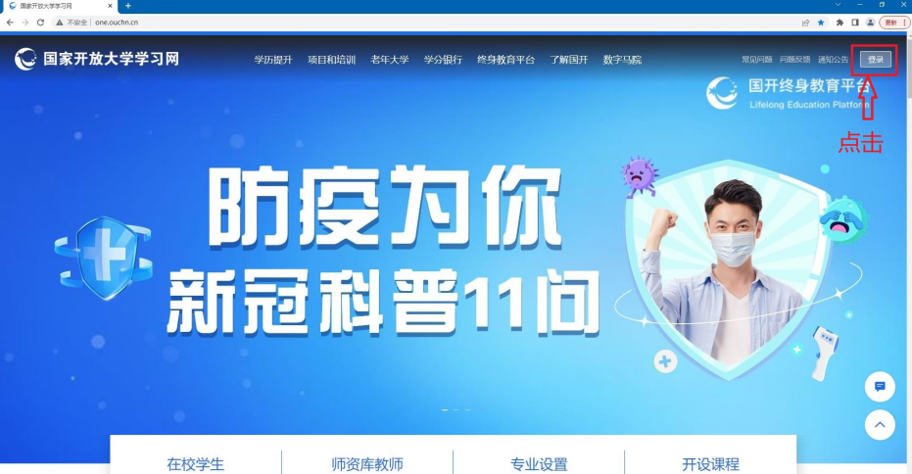

输入13位学号，密码为自己的Ouchn@2021。
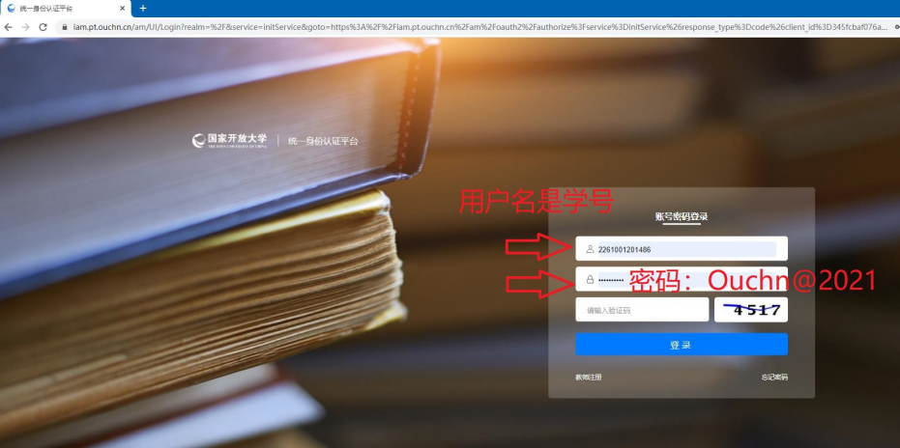

2、登录榆林电大官网http://www.ylrtvu.net.cn/
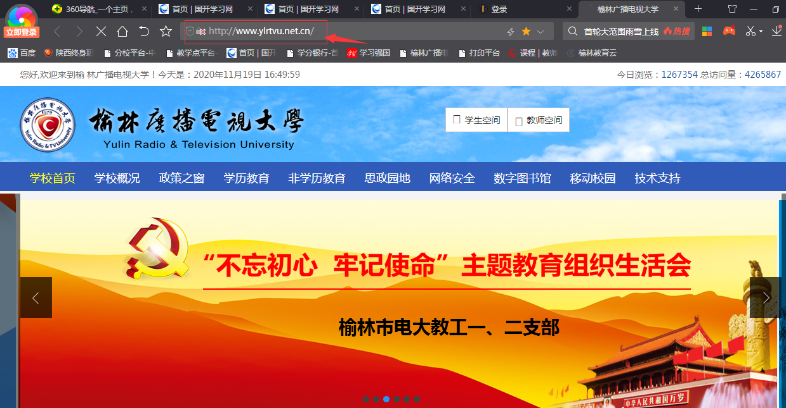
下拉至最低端，点击“国开大学学习网”，然后同上。
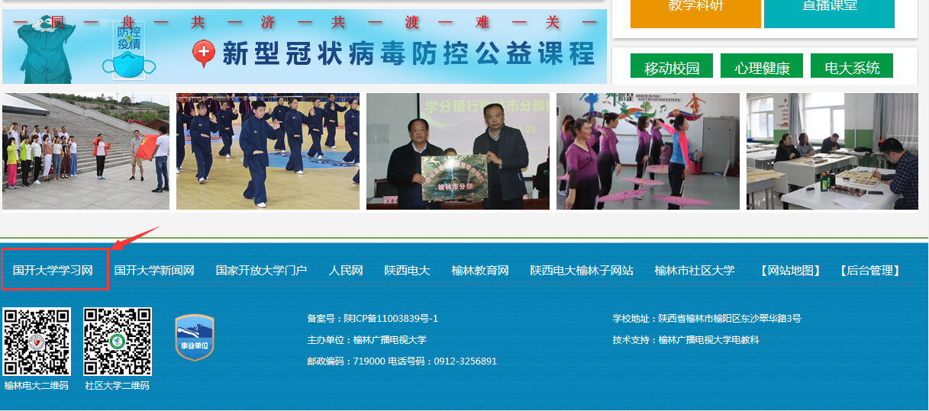
3、微信公众号登录
关注“榆林电大”微信公众号，或扫描上图二维码，进入公众号
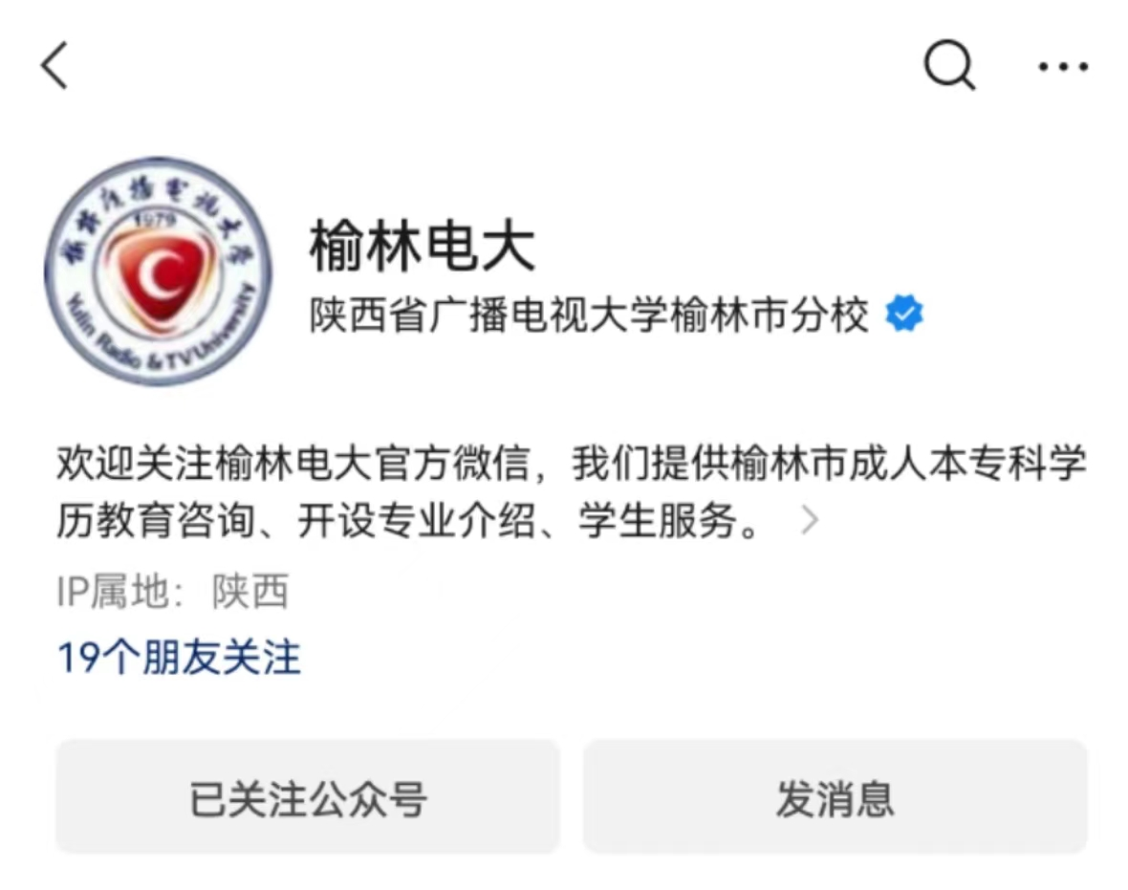
点击左下角学生服务----点击国开平台，然后同方法1登录。
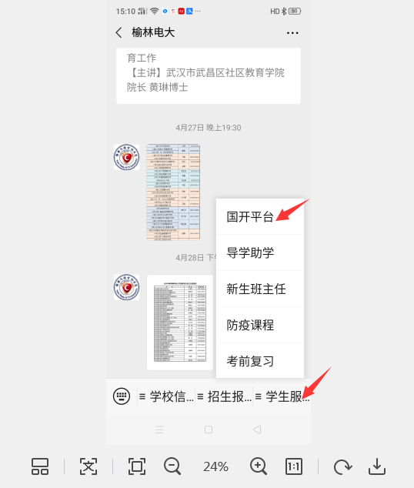
三、选择“药物化学”，点击“进入课程”，即进入课程学习页面，依次完成各模块学习内容。
1、学完后右边圆圈内会出现蓝色对勾，如下图：
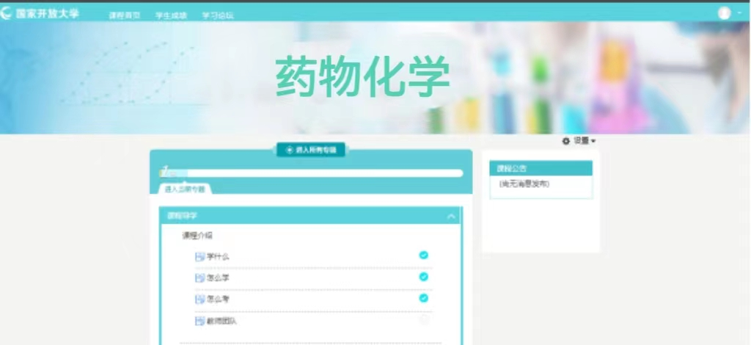
2、下拉至“形考任务”，依次完成各阶段作业。
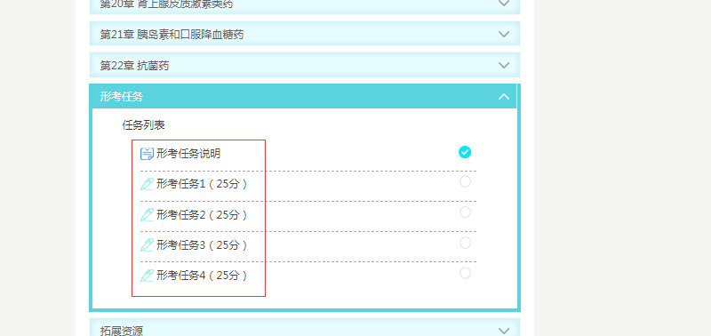
3、本课程形考任务均为客观题，
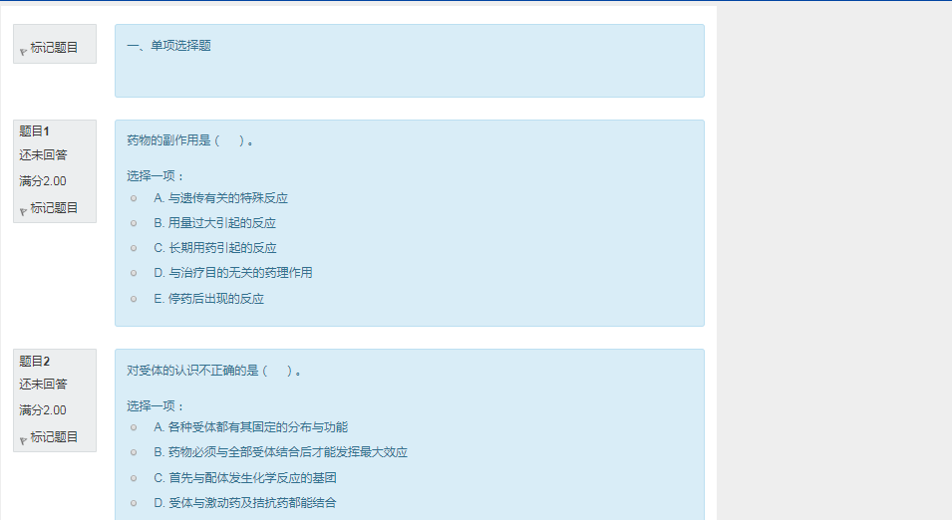
4、完成后点击“结束答题”—“提交所有答案并结束”
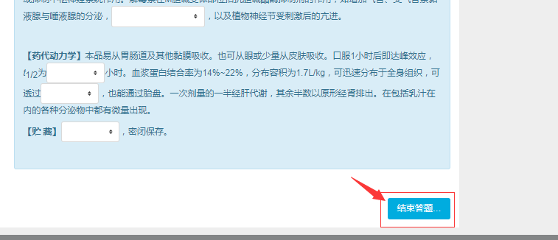
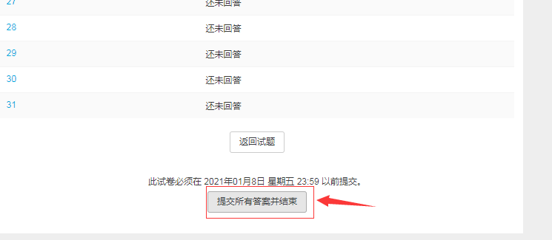
温馨提示：大家可以登录分校官网，http://www.ylrtvu.net.cn，点击“导学助学”，通过课程ID号或课程名称查找“导学方案”和课程“参考答案”获取帮助。具体操作参看下图：
登陆分校官网，http://www.ylrtvu.net.cn，点击“导学助学”----“查看更多”
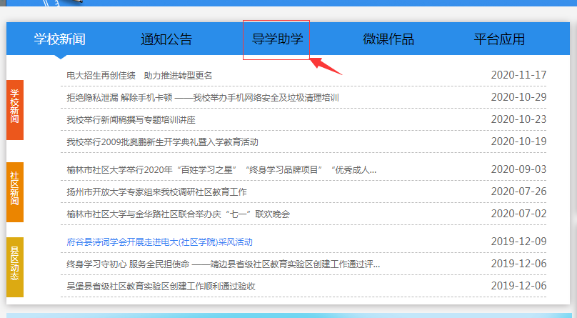
通过课程ID号或课程名称查找“导学方案”和课程“形考辅导”。
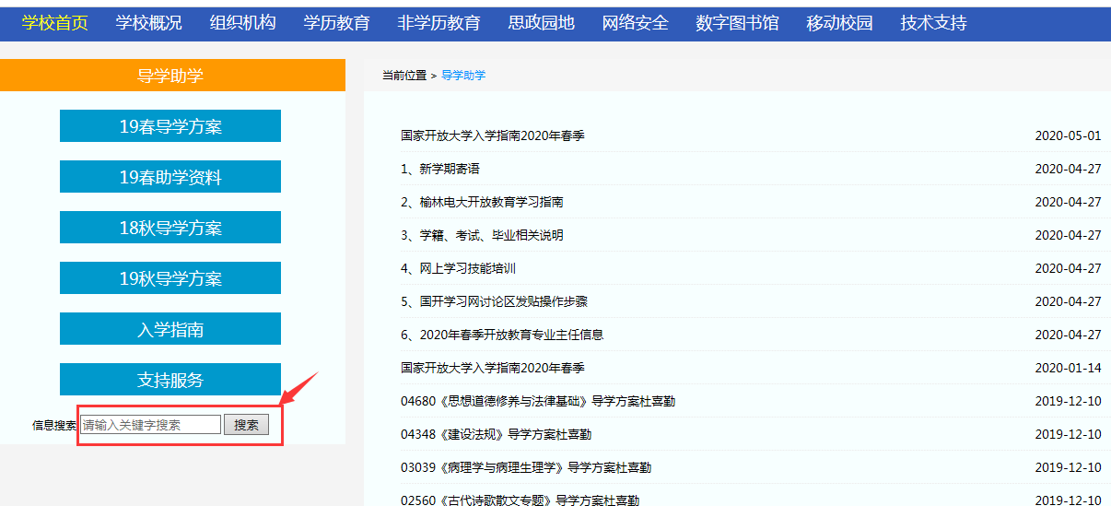

四、论坛发帖方法
1、下拉找到“课程论坛”，点开课程论坛，进入课程讨论区
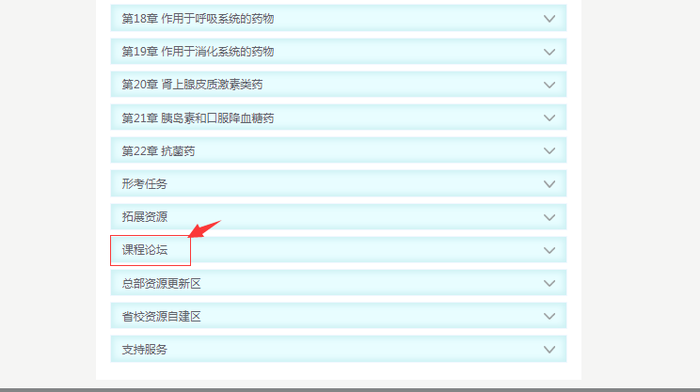
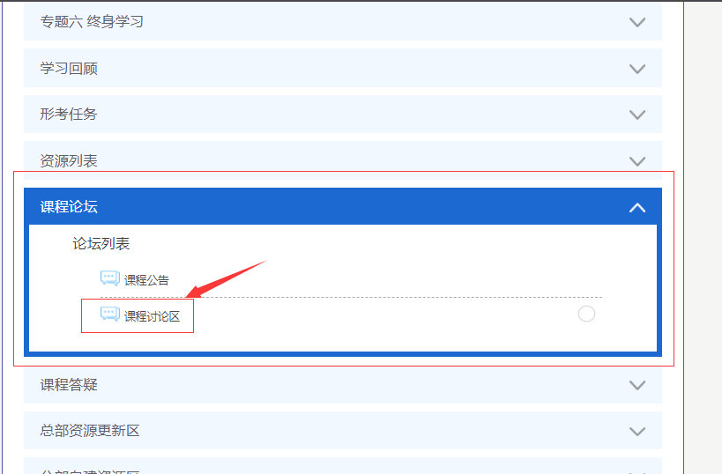
2、点击开启一个新话题，依次输入主题、正文，或者在下方直接导入附件，点击“发到讨论区上”即可。这里是大家交流沟通的地方，请大家积极参与互动，顺利完成学习任务。
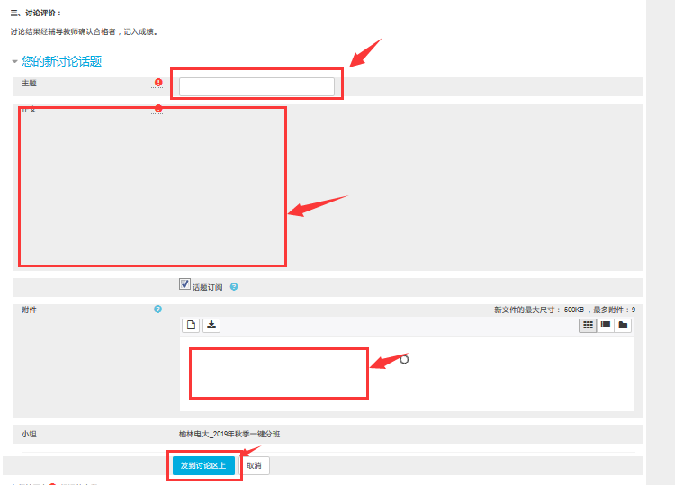

五、导学教师联系方式，杜老师
手机（微信）：18691220812
QQ：290903249

